Ramadan tijdens de coronacrisis
Wij wensen iedereen een fijne en veilige Ramadan
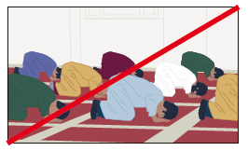
Niet samen bidden (groepen verboden)
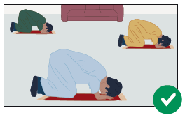
Bidden met max. 3 personen (houd 1,5 meter afstand)
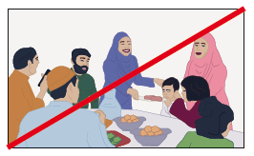
Geen grote Iftar en geen Suikerfeest
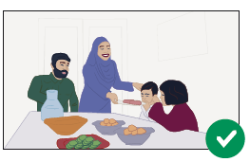

Alleen samen eten met het gezin
Veel moskeeën streamen hun gebedsdiensten via internet.
Informeer hiernaar.

Voor iedereen geldt:
• houd minimaal 1,5 meter afstand, binnen en buiten
• blijf zoveel mogelijk thuis
• vermijd openbaar vervoer
• groepen verboden, max. 3 personen (mogelijke boete: € 400)
